22 aprilie 2020

RAPORT ZILNIC

Calificativ:  NEGATIV | Investiţii la portofelul băieţilor deştepţi | NCN-20:30  4min 49s
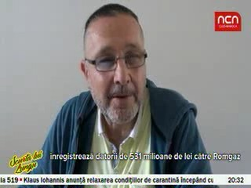 | Companiile de stat din domeniul energiei trebuie să adopte până pe 15 iunie un plan de investiţii pentru următorii 5 ani, potrivit unui ordin al ministrului Economiei, iar dacă acele investiţii nu vor fi realizate, managerii companiilor pot plăti cu funcţia. Unele companii de stat au profituri foarte mari, dar nu fac investiţii, iar ministrul Economiei, Virgil Popescu, a declarat că vrea să ştie cu ce se ocupă companii precum Hidroelectrica sau Romgaz.  Jurnalistul Victor Lungu spune că Romgaz pierde circa 800 de milioane de euro pe an deoarece statul îi impune să vândă gazul la jumătate de preţ. Acesta mai spune că miliardarii de top din industria chimică din România înregistrează datorii de 531 de milioane de lei către Romgaz şi nici nu au de gând să îşi plătească datoriile.  În ceea ce priveşte Hidroelectrica, Victor Lungu spune că cei care căpuşează Hidroelectrica, atunci când fac calculele nu includ în bilanţ valoarea mare a investiţiei iniţiale şi nici profitul enorm pe care investiţia ar fi trebuit să-l aducă după amortizare, iar statul român pierde între 500 şi 600 de milioane de euro pe an.  Acesta mai spune ironic că trebuie să ne plătim cu toţii la timp taxele şi impozitele ca să se poată face investiţii şi la acei băieţi deştepţi de la Romgaz, Romsilva, Transgaz, Hidroelectrica, Transelectrica, etc.

Calificativ:  NEUTRU | Curentul, indicatorul alternativ | Digi24-19:06  2min 28s
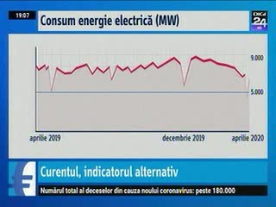 | Consumul de energie electrică este un indicator, deşi nu foarte exact, al activităţii, şi deşi nu este vizibilă o prăbuşire a acestui indicator odată cu pandemia de coronavirus, se poate observa intrarea pe o pantă descendentă din martie. În martie şi aprilie, faţă de aceeaşi perioadă a anului trecut, scăderea este între 12 şi 15%.

